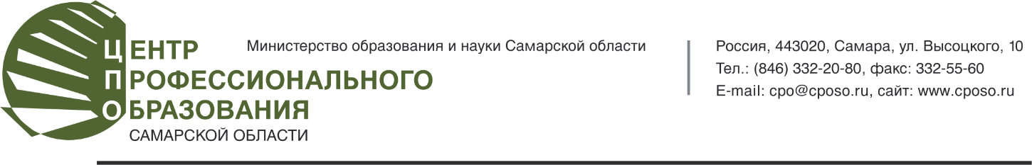

10.04.2020 №214 | Руководителям  территориальных управлений  министерства образования и науки  Самарской области  Руководителям департаментов  образования администраций  г.о. Самара и г.о. Тольятти  Руководителям и (или)  специалистам служб планирования  профессиональной карьеры  Самарской области

Уважаемые коллеги!
В целях методической поддержки сопровождения профессионального самоопределения обучающихся направляем материалы, предназначенные для ознакомления обучающихся и их родителей с важными аспектами построения образовательной и профессиональной траектории.
Просим направить данные материалы в общеобразовательные организации для размещения на школьных сайтах и на информационных стендах для родителей обучающихся.
Приложение: 3 файла.

И.о. директора О.В. Жолобова

Четверикова, +79277069974

